**■最適化ツール実行準備**

**0.ツールをインストール**

Zipファイルを任意のフォルダへ格納し解凍

解凍後のフォルダは以下のような構成になっている

<フォルダ構成>

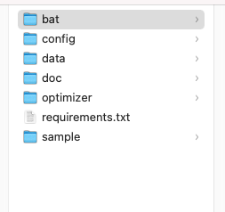

**1. pythonをインストール**

　　・<https://www.python.jp/install/windows/install.html>

から画面に従ってインストールする

・インストール完了後、コマンドプロンプトを立ち上げ、

　　 >> python -Vを入力しEnterキーを押した際に、

　　 >> Python ○.○.○

　　 と表示されればインストール成功

<画面イメージ>

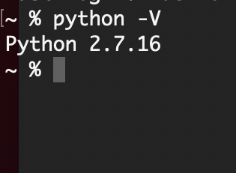

**2. ライブラリのインストール**

batフォルダにあるinstall.batをダブルクリック

　 処理が開始し「Successfully installed ~ 」と表示されれば成功

**■最適化ツール実行手順**

1. batフォルダ上のrun.batをダブルクリック
2. 画面上の指示に従って設定ファイルを指定
   * 設定ファイルの詳細は別紙「仕様書.docx」参照
3. 実行完了まで待機
4. 設定ファイルの「出力ファイル」で設定した名前の結果ファイルが保存される